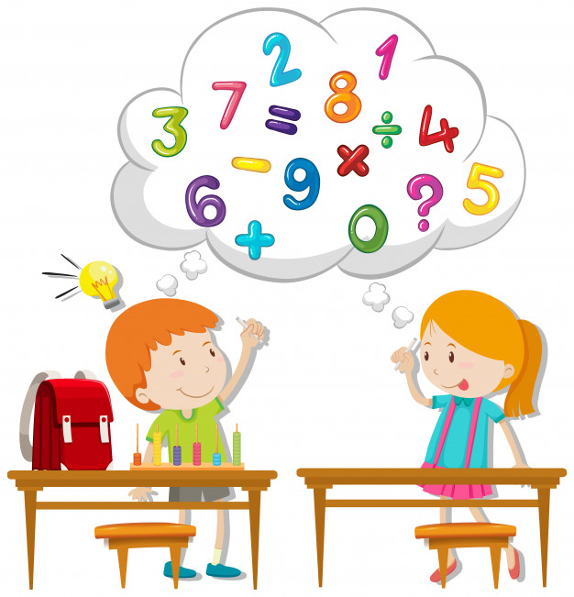
Tía Gissela Robledo (Kínder A)
Tía Claudia Duarte (Kínder B)
Fecha Semana 28: Del 13 al 16 octubre del 2020.
Bienvenidos niños y niñas a una nueva semana de trabajo.
Esperando se encuentren muy bien junto a su familia.
Los invitamos a iniciar nuestro trabajo de Pac 3 Matemáticas.
Sin matemáticas, no hay nada que puedas hacer. Todo a tu alrededor es matemáticas. Todo a tu alrededor son números.

Queridos niños y niñas, les damos la bienvenida a una nueva semana”
Los invitamos a realizar la siguiente actividad.
Matemáticas
Kínder A y B Clases en línea
Nombre Alumno:
Fecha: Jueves 15 de octubre del 2020 Semana 28 Hora: 15.00 a 15.45 horas
Educadoras: Gissela Robledo (Kínder A), Claudia Duarte (Kínder B)
Docentes PIE: Lidia León (Kínder A) Jimena Zech (Kínder B)
Núcleo | Pensamiento Matemático
Objetivo de Aprendizaje | 1-Crear patrones sonoros, visuales, gestuales, corporales de dos elementos.
O. Transversal  C.C 9 | Reconocer, y progresivamente hacer respetar el derecho a expresarse libremente, a ser escuchado y a que su opinión sea tomada en cuenta.
Indicador de logro | Identifica patrón y marca el elemento que falta en la secuencia dada.
Habilidad | Identificar patrones.
Actividad / Instrucción | -Activan conocimientos previos.  -Video de Patrones  -Ven Power Point explicativo de Patrones  - Juego Simón Manda  -Ejecutan patrones con utensilios del hogar(servicios)  -Escuchan instrucciones dadas por Educadora.  - Marcan con una X el patrón que continua en secuencia dada. Actividad Nº 64 página 4 y actividad Nº 73 página 12.  -Responden preguntas de cierre.
Materiales | -Computador, celular, o tablet.  - Video explicativo de Patrones  https://www.youtube.com/watch?v=gJSpp65pf5c  Patrones 2 – Identificar y Describir Patrones con Figuras – Canal Block  -Power Point explicativo de patrones  - Lápiz grafito  - Cuadernillo Pac 3. Actividad Nº 64 (página 4). Actividad Nº 73 (página 12)  - 4 cucharas grandes, 4 cucharas chicas, 4 tenedores
Contenidos | Secuencia sonoras, visuales, gestuales y corporales
RUTA DE  APRENDIZAJE | INICIO | DESARROLLO | CIERRE
 | Nos saludamos todos y todas cantando canción de saludo, luego recordamos normas de convivencia. Se da a conocer objetivo de la clase y la Ruta de Aprendizaje.  Intervención PIE  Se activan conocimientos previos y se les pregunta recuerdan  ¿Qué son los patrones? ¿para qué sirven?  Se invita a ver video de  los Patrones y comentar.  Se felicita por respuestas y participación de los estudiantes. | Luego se invita a ver un Power Point explicativo recordando los patrones y se dan ejemplos.  Luego se invita a realizar Juego de Simón con servicios (utensilios hogar)  Se les pregunta ¿qué creen que deben hacer? Se espera respuesta de estudiantes.  Simón manda a realizar la siguiente secuencia de patrones.  1º cuchara grande, cuchara chica, cuchara grande, cuchara chica.  2ª tenedor, cuchara  cuchara, tenedor,  cuchara, cuchara.  3ºcuchara chica, tenedor  cuchara grande, cuchara chica, tenedor, cuchara grande.  4º Se les solicita que creen una secuencia de patrón con servicios y verbalicen su secuencia.  Se felicita a todos los estudiantes por su participación en clases. | Luego se invita a trabajar en cuadernillo y se le solicita que busque la página 4 actividad Nº 64  Se les pide que observen las imágenes y verbalicen ¿Qué creen que deben hacer? Se espera respuesta de los estudiantes, luego Educadora leerá las instrucciones explicando el trabajo a realizar.  Se les pide que marquen con una X el patrón que continua en cada secuencia y vayan verbalizando cada patrón.  Luego se les pide que busquen página 12 actividad Nº 73 y marquen con una X el patrón que continua en cada secuencia  Se solicita que estudiante pueda escribir nombre fecha (letra Century Gothic)  Ejemplo:  Jueves 15 octubre 2020  Finalmente, se les pregunta ¿qué aprendimos hoy? ¿qué fue lo más difícil de realizar? ¿por qué? ¿te gusto la actividad? ¿por qué?  Se felicita por el trabajo realizado a todo el grupo curso.  Se espera que el adulto fotografíe la actividad  Nº 64 y Nº 73 y la envíe como evidencia a Plataforma Classroom de cada profesora respectiva.

